تجزیه و تحلیل نقش سنسور خنک کننده موتور در موتور بنزینی

چکیده
یک موتور بنزینی با سیستم کنترل الکترونیکی، دارای چندین سنسور و فعال کننده است که توسط یک کامپیوتر هدایت می شود. این مقاله با هدف آشکار کردن نقش سنسور دمای موتور نصب شده بر روی موتور بنزینی انجام شده است. داده های آزمون نشان می دهد که بین داده های دما به دست آمده از سنسور خنک کننده دما با زمان تزریق سوخت و میزان انتشار گازهای خروجی ارتباط وجود دارد.

کلمات کلیدی: تجزیه و تحلیل عملکرد سنسور، سنسور خنک کننده دمای موتور، زمان تزریق، انتشار گازهای خروجی وسیله نقلیه.

مقدمه
سیستم کنترل الکترونیکی در موتور یک خودرو به منظور بهینه سازی عملکرد موتور می باشد، به طوری که این می تواند موجب صرفه جویی در سوخت، عملکرد بهتر انرژی و انتشار گازهای وارد شده گردد. برای دستیابی به آن، یک همکاری خوب بین سنسور، فعال کننده (محرک) و مرکز کنترل لازم است.
نقش حسگر به عنوان جمع آورنده اطلاعات نصب شده در موتور می باشد. در حالی که مرکز کنترل به عنوان گیرنده داده از سنسور عمل می کند و سپس آن را در منطق کنترل مشخصی پردازش می کند. به طوری که می تواند «مقداری» تولید کند که پس از آن این مقدار به محرک داده می شود. این محرک برای تحقق یک وضعیت مطلوب بر اساس میزان «ارزش (مقدار)» حاصل از مرکز کنترل عمل می کند.
هنگامی که موتور خنک تر است (دمای پایین تر)، به خصوص در صبح، محفظه های احتراق باید تهویه شوند، بنابراین، گرمای موتور ایده ال را زودتر بدست می آورد. سنسور خنک کننده دمای موتور یکی از حسگرهایی است که اطلاعات را تبدیل به مرجعی به عنوان عامل تعیین کننده می کند. این تهویه تزریق سوخت را به اتاقهای احتراق تکثیر می کند.
این پژوهش با تجزیه و تحلیل اتصال بین داده های دمای مایع خنک کننده موتور، تزریق زمان و انتشار گازهای خروجی تولید شده توسط موتور، نقش سنسور خنک کننده دمای موتور را نمایان می سازد.
شروع تزریق سوخت به روش محفظه های احتراق از سال 1970 تا 1980 آغاز شد که در آن سیستم تزریق سوخت به داخل محفظه های احتراق با استفاده از سیستم کاربراتور می باشد. این سیستم هوا و سوخت موجود در داخل کاربراتور را در هم می آمیزد. همراه با تنظیم انتشار گازهای خروجی، روند ترکیب هوا بین هوا و سوخت در الگوی تنظیم آن افزایش می یابد. با شروع از دهه 1970، سیستم ترکیب هوا و سوخت، نسلی از الگوی جدید تنظیم یعنی تزریق سوخت الکترونیکی (EFI) را ایجاد می کند (TTA: 2010).

تزریق سوخت الکترونیکی (EFI)
سیستم تزریق بنزین با کنترل الکترونیکی شناخته شده تر با نام تزریق سوخت الکترونیکی (EFI) نامیده می شود، حجم تزریق سوخت بصورت الکترونیکی کنترل می شود. اساس این سیستم پیشرفت های بسیاری را پشت سر گذاشته و توسط برندهای مختلف خودرو، نه تنها در خودروهای ساخت اروپایی بلکه در خودروهای ژاپنی و آمریکایی نیز پیاده سازی شده است. کار تزریق کننده تزریق سوخت توسط یک واحد کنترل الکترونیکی (ECU) تنظیم شده است که به ECM (ماژول کنترل الکترونیکی) معروف است (دیهاتسو، 2010).

سنسور خنک کننده دمای موتور
خنک کننده دمای موتور (WTS/ECT: خنک کننده دمای موتور9 از ترمیستور ساخته شده است، متغیر مقاومت تحت تأثیر دما قرار می گیرد. عملکرد کاری ECT و IAT مشابه است، تفاوت فقط در عملکرد سنسور است. عملکرد ECT برای تشخیص دمای خنک کننده موتور به عنوان ورودی ECM به منظور تصحیح میزان تزریق سوخت بر روی انژکتور می باشد.
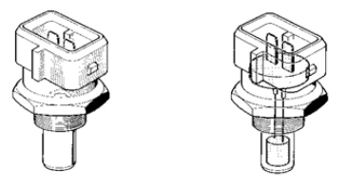
شکل 1: سنسور خنک کننده دما
همچنین ECT به عنوان کنترل خنک کننده دمای موتور نسبت به محرک از طریق دماسنج که روی صفحه ابزار نصب شده است، عمل می کند. سنسور خنک کننده دمای موتور با عنصر سنجش NTC (ضریب دمای منفی) مقاومت متغیر است که وظیفه آن ارائه اطلاعات به ECU در مورد دمای خنک کننده موتور است. با داشتن این عنصر سنجش بدین ترتیب: دمای خنک کننده کم می شود، مقدار مقاومت حسگر زیاد می گردد. در مقابل، دمای خنک کننده زیاد می شود، مقاومت حسگر کم می گردد.
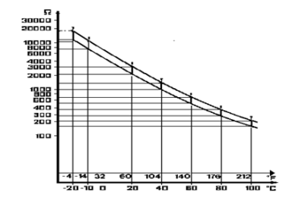
شکل 2: ترسیمی از مشخصات سنسور خنک کننده دما

انتشار گازهای اگزوز خودرو
گاز اگزوز بنزینی در مقایسه با موتور دیزلی خطرناک است. معمولاً، گاز اگزوز بنزینی نامرئی است، هر چند که برای زندگی انسان خطرناک است.
1) موتور بنزینی اکثراً دارای CO ، HC و سرب است.
2) موتور دیزل با عناصر SO2 و کربن باعث کدری دود اگزوز می شود.
تلاش در جهت کاهش اثر منفی انتشار گاز اثبات شده است که می تواند با اضافه کردن سنسور O2 انجام شود
(د سودارنو پوترا دکا، 2015).

مونوکسید کربن (CO)
انتشار مونوکسید کربن (CO) از موتور احتراق به ویژه با نسبت هوا به سوخت قابل کنترل است. حداکثر CO در زمانی که موتور مخلوط با روغن باشد، تولید می شود، مانند زمانی که موتور در وضعیت خنکی موتور روشن می شود یا زمانی که شتاب می یابد. CO (مونوکسید کربن) بی رنگ و بی بو است. این عنصر هنگامی تشکیل می شود که سوخت و عنصر کربن از اتصال کافی با O2 برخوردار نباشند، به این معنی که به این معنی که هوایی که به داخل محفظه سیلندر جریان می یابد از سوخت کمتر یا زیادی برخوردار باشد.

هیدروکربن (HC)
ترکیب انتشار هیدروکربن (HC) توسط اجزای اصلی سوخت، هندسه محفظه احتراق و پارامتر عملیاتی موتور تحت تأثیر قرار گرفته است. اگر انتشار HC وارد جو شود ، تعداد زیادی از آنها عناصر سنجش کارسینوژنیک هستند که می توانند باعث بروز سرطان شوند. HC (هیدروکربن) مایل به سیاه و معطر است. این گاز هنگامی اتفاق می افتد که فرایند احتراق روی محفظه های احتراق به خوبی کار نکند یا منبع سوخت بیش از حد باشد. شکست در سیستم احتراق مهمترین علامت است. این گاز می تواند باعث سوزش چشم، بینی و گلو (ISPA) شود و درنهایت باعث بیماریهای جدی گردد.

دی اکسید کربن (CO2)
هرچه ماده CO2 بیشتر در گاز اگزوز باشد، احتراق بیشتری در داخل موتور رخ می دهد. در غیر این صورت، پایین آمدن سطح CO2 در گازهای خروجی نشان می دهد که راندمان احتراق مناسب نیست و مطابق با عملکرد موتور است. تأثیر دیگر: سطح CO و HC افزایش می یابد و مصرف سوخت نیز افزایش می یابد. سطح CO2 در واحد حجم % اندازه گیری می شود. میانگین سطح CO2 در موتورهای چهار زمانه در شرایط عادی: موتور با کاربراتور: 12-15٪ ولت ، موتور با EFI: 12-16٪ ولت ، موتور EFI با مبدل کاتالیک: 12-17٪.

روش پژوهش
در این پژوهش از طرح تحقیق توصیفی استفاده شده است. این کار به منظور توصیف نقش سنسور خنک کننده دمای موتور با تجزیه و تحلیل داده های به دست آمده در طول آزمایش انجام شده است. علاوه بر این، این پژوهش از موتور تویوتا آوانزا در سال 2011 با دیجیتال ترموکوپل، ابزار اسکن موتور و آنالیزور انتشار گازهای موتور به عنوان ابزار جمع آوری داده ها استفاده می کند.
این آزمایش در زمان صبح انجام می شود که موتور هنوز در حالت خنک است. جمع آوری داده ها با استفاده از طرح جمع آوری داده ها همانطور که در شکل 3 مشاهده می شود، انجام گرفته است.
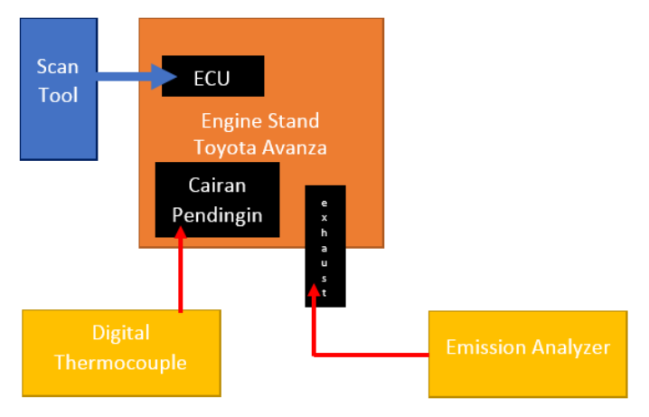
شکل 3: طرح جمع آوری داده ها

نتیجه و بحث
نتیجه
داده های به دست آمده در جدول شماره 1، تنظیم شده است.
جدول 1: نتیجه آزمون در موتور آوانزای تویوتا استند
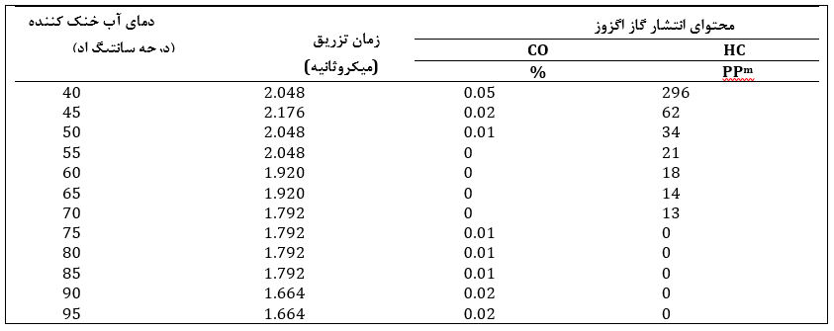
بحث
دمای خنک کننده و زمان تزریق
علاوه بر این، داده های استخراج شده از جدول 1 برای اتصال گرافیکی بین دمای خنک کننده و زمان تزریق تولید شده است، همانطور که در شکل 4 نشان داده شده است.
دمای آب خنک کننده (C) در مقابل زمان تزریق (US)
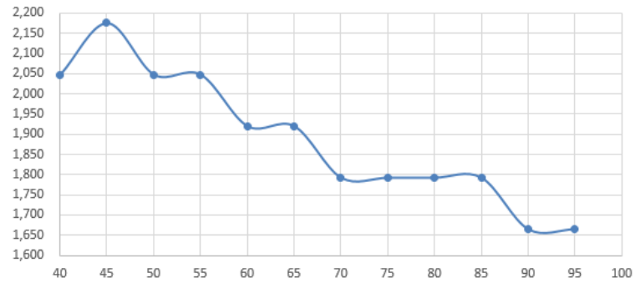
شکل 4: نمودار دمای خنک کننده در مقابل زمان تزریق
در شکل 4 مشاهده می شود که گرایشی بین اتصال دمای خنک کننده و زمان تزریق وجود دارد. این گرایش دمای کننده را بیشتر و زمان تزریق را کمتر می کند.

دمای خنک کننده و میزان انتشار گازهای اگزوز (خروجی)
داده های استخراج شده از جدول 1 تبدیل به ترسیمی از اتصال بین دمای خنک کننده و میزان انتشار که منجر به شکل های مشاهده شده در 5 و 6 می شود، می گردد.
دمای آب خنک کننده (c) در مقابل انتشار CO (%)
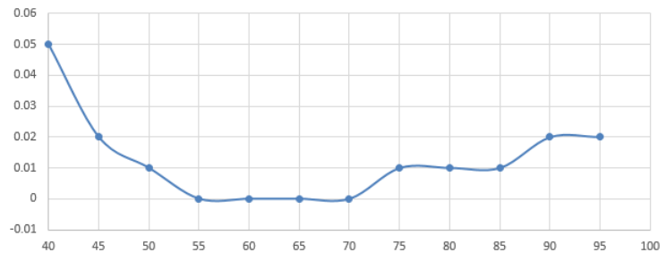
شکل 5: نمودار دمای خنک کننده در مقابل انتشار گاز CO
در شکل 5 مشاهده می شود که تمایل به اتصال بین دمای خنک کننده و محتوای CO بر روی گازهای خروجی وجود دارد. تمایل به وجود آمده در ابتدای گرم شدن موتور یا قبل از گرم شدن موتور است، جایی که محتوای CO نسبتاً زیاد است.
دمای آب خنک کننده (c) در مقابل انتشار گاز (HC)
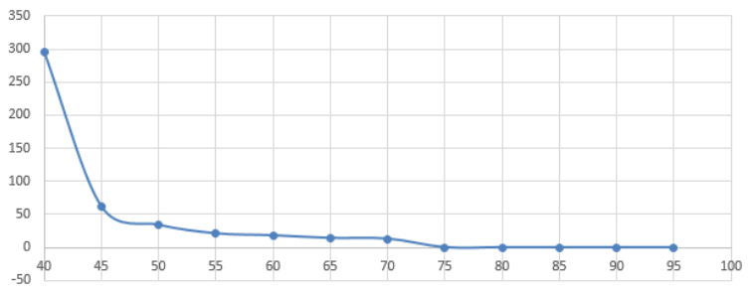
شکل 6: نمودار دمای خنک کننده در مقابل انتشار گاز HC
در شکل 6 می توان اظهار داشت که تمایل به اتصال بین دمای خنک کننده و میزان HC در انتشار گازهای خروجی از اگزوز وجود دارد. در این گرایش رخ داده هرچه دمای خنک کننده بیشتر شود، میزان HC کمتر می شود.

نتیجه گیری
نتیجه این پژوهش ثابت می کند که گرمای موتور از طریق سنسور خنک کننده دما مشخص شده و با زمان تزریق ارتباط دارد. این زمان تزریق روی فرآیند احتراق تأثیر می گذارد و هرچه مدت زمان تزریق بیشتر باشد، میزان سوخت بیشتری لازم است. به طوری که انتشار گازهای خروجی از اگزوز را نیز تحت تأثیر قرار می دهد. به وضوح مشخص است که هرچه مدت زمان تزریق بیشتر شود، گرایش انتشار گازهای خروجی بدتر می شود.
REFERENCES
D Sudarno Putra, D Fernandez, G Giantoro (2015). Analisa Pengaruh Penggunaan Sensor Oksigen Terhadap Kandungan Emisi Gas Buang CO Dan HC. POLI REKAYASA, 10 (2), pp. 36-45
Daihatsu. (2010). Engine Step 1 Training. Jakarta. PT Daihatsu Astra Motor
Gunadi. (2010). Pengaruh Waktu Pengapian (Ignition Timming) Terhadap Emisi Gas Buang Pada Mobil Dengan Sistem Bahan Bakar EFI. Yogyakarta. Hasil Penelitian Di Universitas Negeri Yogyakarta.
Hyundai. 2008. Engine and actuator. Hyundai. Jakarta.
Iman Mahir. (2007). Metode Penelitian. Padang: Makalah Di Sajikan Pada Pelatihan Penelitian Di Pusat Pengembangan Ilmiah dan Penelitian Mahasiswa Universitas Negeri Padang (PPIPM UNP) 4 Januari 2007.
Junisra Syam. (2009). Sistem bahan bakar EFI. Jakarta. PT. TTA International
Leo Priyandoko. (2009). Sistem EFI. Jakarta. Di Sajikan Pada Pelatihan Sistem EFI di Jakarta.
TTA. (2010). Dasar-Dasar Sistem EFI. Jakarta: PT. TTA International
Toyota. (2010). Training Engine Step I. Jakarta. PT. Toyota Astra Motor
Wawan Purwanto,dkk. (2012). Analisa kerja Manifold Absolute Pressure (MAP) pada D-EFI dan Mass Air Flow Sensor (MAFS) pada L-EFI serta emisi yang dihasilkan oleh kedua sistem EFI tersebut. FT. UNP. Hasil Penelitian di Fakultas Teknik Universitas Negeri Padang.
Anane, C. A. (2013) Competency Based Training: Quality Delivery For Technical And Vocational Education And Training (TVET) Institutions. Educational Research International, 2(2), pp. 117–127

